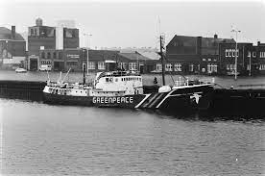
Où: Nouvelle-Zélande
Quand: 1979
Quoi: explosion du bateau
Conséquence: mort de Fernando Pereira
Pour quoi est-il mort? noyer
Pays: France Ils voulaient tester des armes nucléaires et Greenpeace voulait s'y interposer
PM 1: François Mitterrand
PM 2: Charles Hernu
Enquête: démission de Charles Hernu Les services secrets voulaient saborder le navire

